Tool voor schoolontwikkelaars

COCD – Box
Wat is het?
Een canvas dat helpt om bij de convergentiefase van een brainstorm, de ideeën snel te ordenen. Bij de toolbox hoort een matrix:
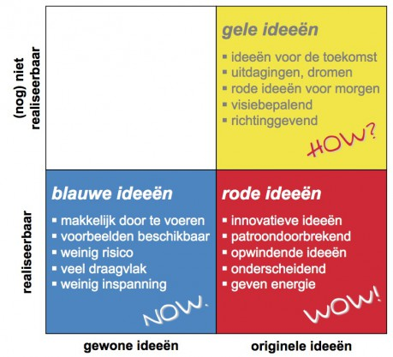

Wie of wat heb je nodig?
De matrix – afgedrukt of geprojecteerd. Je ordent de ideëen in de verschillende vakken om een beeld te krijgen van wat kan.

Wanneer kun je het gebruiken?
Bij een brainstorm, in fase twee.

Wat levert het op?
Een heel snelle selectie van de ideeën: op soort ideeën (gewoon of origineel) en realiseerbaarheid (wel of niet)

Waar vind ik meer informatie?
www.cocd.org/kennisplatform/cocd-box

